Санкт-Петербургский политехнический университет Петра Великого

Институт компьютерных наук и кибербезопасности

Высшая школа компьютерных технологий и информационных систем

**Отчёт по лабораторной работе**

**Дисциплина**: Низкоуровневое программирование

**Тема**: Раздельная компиляция

Вариант: 6

Выполнил студент гр. 5130901/20003 Гусев М.М.

(подпись)

Преподаватель Целищева А.А.

(подпись)

“___”_____________ 2023 г.

Санкт-Петербург

2023

1. **Задание на работу.**
2. На языке C разработать функцию, реализующую определение медианы массива чисел. Поместить определение функции в отдельный исходный файл, оформить заголовочный файл. Разработать тестовую программу.
3. Собрать программу «по шагам». Проанализировать выход препроцессора и компилятора. Проанализировать состав и содержимое секций, таблицы символов, таблицы перемещений и отладочную информацию, содержащуюся в объектных файлах и исполняемом файле.
4. Выделить разработанную функцию в статическую библиотеку. Разработать make-файлы для сборки библиотеки и использующей ее тестовой программы. Проанализировать ход сборки библиотеки и программы, созданные файлы зависимостей.
5. **Описание алгоритма**

На вход подаётся отсортированный по возрастанию массив целых чисел.

Проверяется длина.

ЕСЛИ длина массива нечётная, ТО она делится на 2 нацело и берётся элемент с полученным индексом, являющийся результатом работы программы.

ИНАЧЕ длина также делится нацело на 2, берётся элемент с полученным индексом, берётся предшествующий ему элемент и находится их среднее арифметическое, являющееся результатом работы программы.

1. **Программа на C**

Файл median.c:

#include "median.h"

double median(int array[], int array_len) {

double res = 0.0;

if(array_len % 2 != 0) {

res = (double) array[array_len / 2];

} else {

res =((double) array[array_len / 2 - 1] + array[array_len / 2]) / 2.0;

}

return res;

}

Заголовочный файл median.h:

#ifndef LAB4_CODE_CLION_MEDIAN_H

#define LAB4_CODE_CLION_MEDIAN_H

double median( int array[], int array_len);

#endif //LAB4_CODE_CLION_MEDIAN_H

Файл тестовой программы main.c:

#include <stdio.h>

#include "median.h"

int main() {

int a[] = {0,1, 2, 3, 4, 5, 6, 7, 8, 9};

int len_a = sizeof(a) / sizeof(a[0]);

printf("Array: ");

for (int i = 0; i < len_a; i++) {

printf("%d ", a[i]);

}

double result = median(a, len_a);

if ((int)result == result) {

printf("Median: %d\n", (int)result);

} else {

printf("Median: %.1f\n", result);

}

return 0;

}

Результат выполнения программы в IDE:

Рис. 1 Результат выполнения программы на C в IDE

1. **Сборка «по шагам»**
2. Препроцессирование:

Выполняется препроцессинг исходного файла «main.c» с умеренной оптимизацией. Для этого используется команда:

*riscv64-unknown-elf-gcc.exe -O1 -E main.c -o main.i.,*

Результат сохраняется в man.i. Этот файл содержит код после обработки препроцессором до фактической компиляции и сборки. Из-за подключения модуля <stdio.h> файл «main.i» содержит порядка 1300 строк кода, поэтому не будет приводиться полностью.

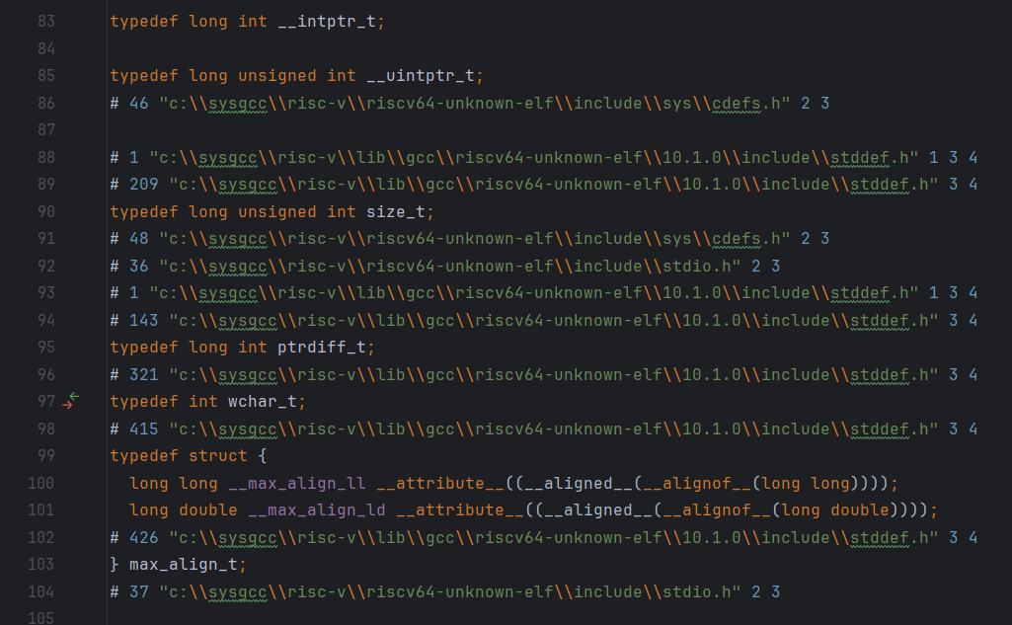

Рис. 2 Фрагмент файла «main.i»

Аналогичная операция производится с файлом «median.c». Содержимое файла «median.i» почти идентично оригинальному файлу .c.

Рис. 3 Файл «median.i»

1. Компиляция

Вызывается компилятор для создания файла на языке ассемблера RISC-V из файла, созданного препроцессором. Для этого используется команда:

*riscv64-unknown-elf-gcc.exe -O1 -S main.i -o main.s,*

В файле «main.s» можно заметить вызов подпрограммы median.

Рис. 4 Фрагмент файла «main.s»

Аналогичная команда выполняется для файла «median.s».

Рис. 5 Фрагмент файла «median.s»

1. Ассемблирование

Производится ассемблирование файла. На этом этапе исходный код на языке ассемблера транслируется в машинный код. Команда, с помощью которой выполняется ассемблирование:

*riscv64-unknown-elf-gcc.exe -v -c main.s -o main.o,*

Открыть полученный файлы в текстовом редакторе, как предыдущие, не получится. Для анализа используем следующие команды:

* *riscv64-unknown-elf-objdump.exe -h main.o* **–** заголовки секций

Рис. 6 Заголовки секций файла «main.o»

* *riscv64-unknown-elf-objdump.exe -t main.o* – таблица символов

Рис. 7 Таблица символов файла «main.o»

Таблица символов файла main.o содержит информацию о символах, присутствующих в объектном файле. Например, имеется запись: символ «median» типа *UND*. Она обозначает, что символ «median» использовался в ассемблерном коде, но не был определён ассемблер сделал вывод о том, что символ должен быть определен где-то еще, и отразил это в таблице символов. То же самое относится и к символу «printf».

* *riscv64-unknown-elf-objdump.exe -r main.o* – таблица перемещений

Рис. 8 Таблица перемещений файла «main.o»

Аналогичные действия производятся с файлом «median.o»

Рис. 9 Заголовки секций файла «median.o»

Из рис. 9 видно, что секция .text хранящая исполняемый код программ занимает 4а16= 74 байта, а секции .data и .bss не имеют информации.

Рис. 10 Таблица символов файла «median.o»

Рис. 11 Таблица перемещений файла «median.o»

Таблица перемещений содержит информацию о том, какие адреса в исполняемом коде должны быть скорректированы компоновщиком в процессе связывания. Релокации указывают на конкретные места в коде, где необходимо вставить абсолютные адреса или относительные смещения, т.к. они могут быть известны только на этапе связывания.

1. Компоновка

Команда для компоновки файлов:

*riscv64-unknown-elf-gcc.exe -v main.o median.o -o programm.*

Компонует перечисленные объектные файлы, в один исполняемый, по умолчанию называющийся a.out.

С помощью команды

r*iscv64-unknown-elf-objdump.exe -j .text -d programm > programmCode.ds*

файл «programm» дизассемблируется в файл «programmCode.ds».

Этот файл содержит около 18 тысяч строк, поэтому приводится лишь его фрагмент.

Рис. 12 Фрагмент файла «programmCode.ds»

1. **Создание статической библиотеки и make-файлов**

Статическая библиотека создаётся следующей командой

*riscv64-unknown-elf-ar.exe -rsc medainLib.a median.o.*

Исполняемый файл программы собирается из получившейся библиотеки «medianLib.a» и файла «main.c» командой

*riscv64-unknown-elf-gcc.exe -O1 --save-temps main.c medianLib.a -o runningFile.*

С помощью уже знакомой команды вызывается таблица символов полученного файла.

Рис. 13 Фрагмент таблицы символов файла «runningFile»

Видны знакомые названия файлов («main.c» и «median.c»).

Процесс выполнения всех этих команд можно заменить make-файлом, который произведёт создание библиотеки и сборку программы.

Для этого создаётся файл «MakeFile» (без расширения). Заполняется следующим образом:

output: main.o medianLib.a

gcc main.o medianLib.a -o output

main.o: main.c

gcc -c main.c

medianLib.a: median.o median.h

ar -rsc medianLib.a median.o

median.o:

gcc -c median.c

clean:

del *.o *.a output

Далее в терминале выполняется команда «make». Создался файл «output.exe». Проверка что всё работает как надо (в терминале):

*.\output.exe*



Рис. 14 Результат выполнения файла «output.exe»

1. **Вывод**

В ходе работы была рассмотрена пошаговая компиляция программы на языке C, отдельная компиляция библиотеки, проанализированы все шаги компиляции. Дополнительно, были рассмотрены Make-файлы для автоматической сборки и компиляции кода библиотеки и основной программы.